Informe Semanal izas



# Temas generales

## Ingresos semanales

* Ingresos: 884.2100000000003 €
* Ventas: 36 unidades

Esto es un texto para editar

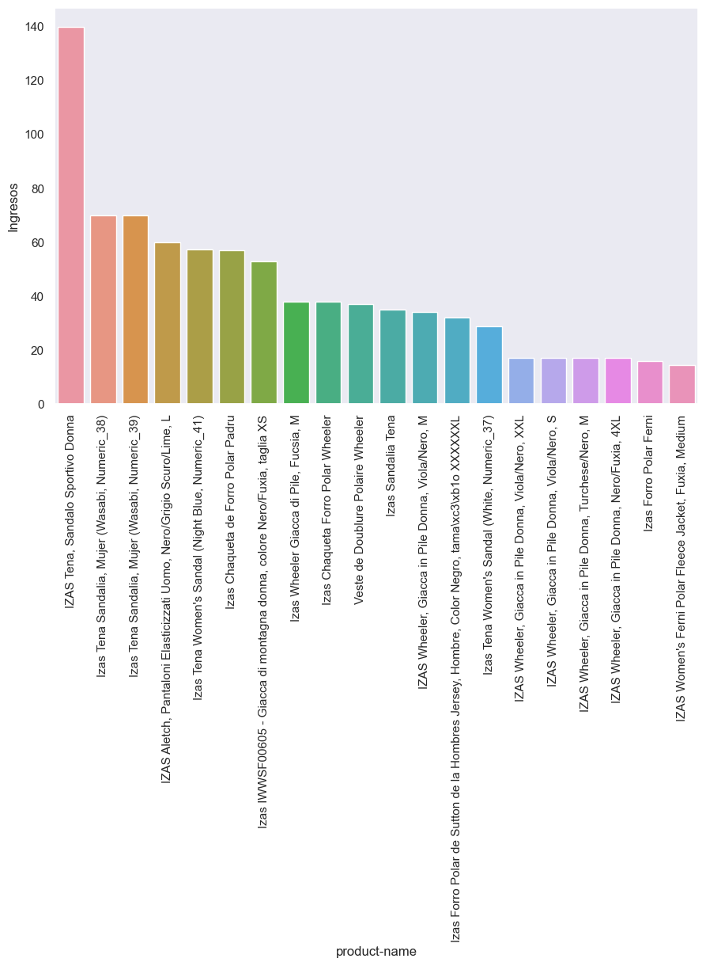

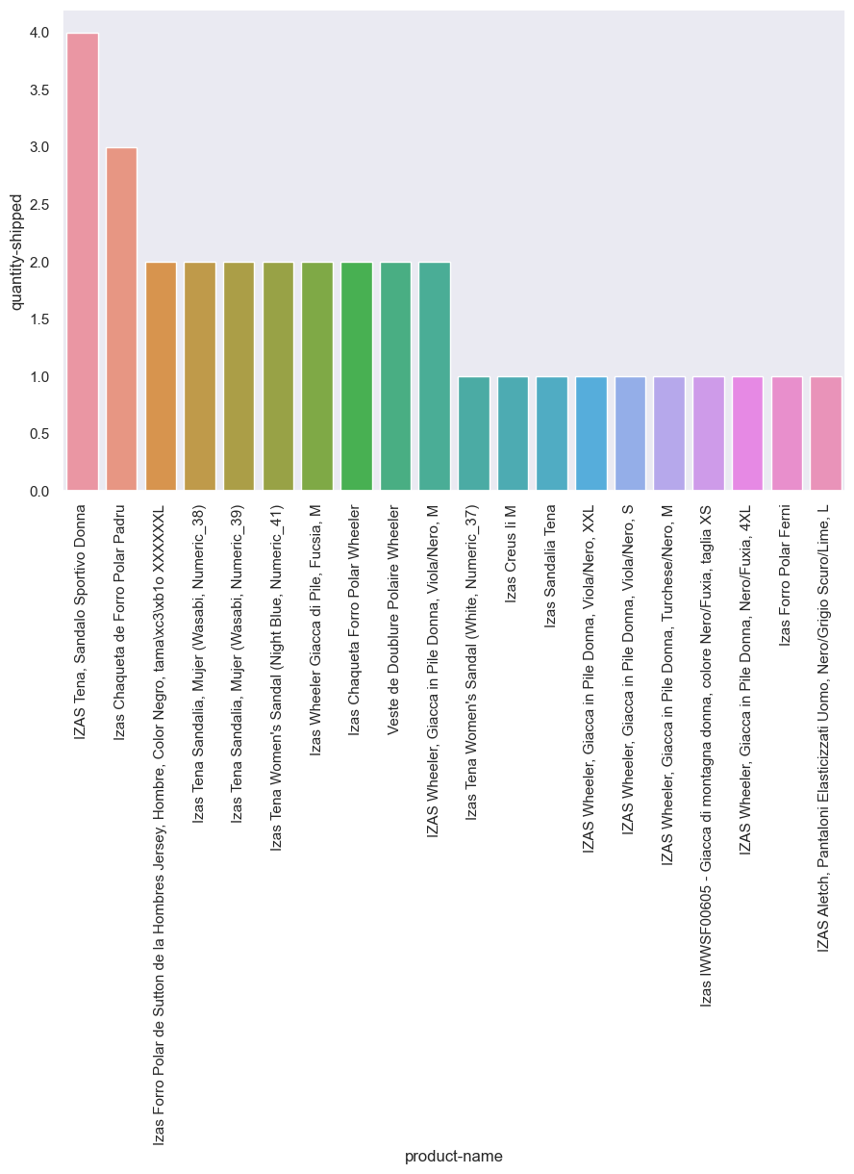

## Ingresos mensuales

* Ingresos: 15088.839999999916 €
* Ventas: 477 unidades

Esto es un texto para editar

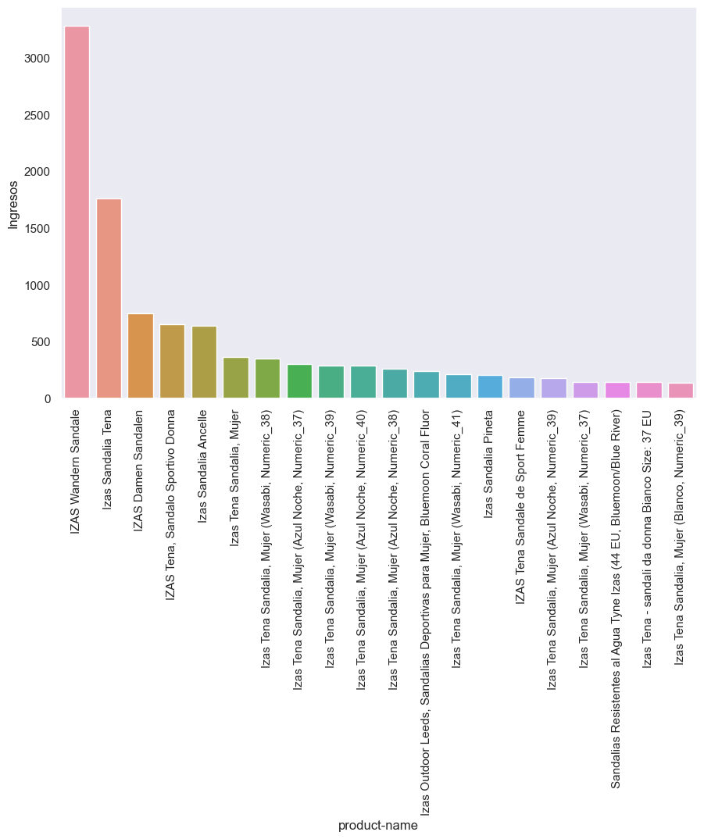

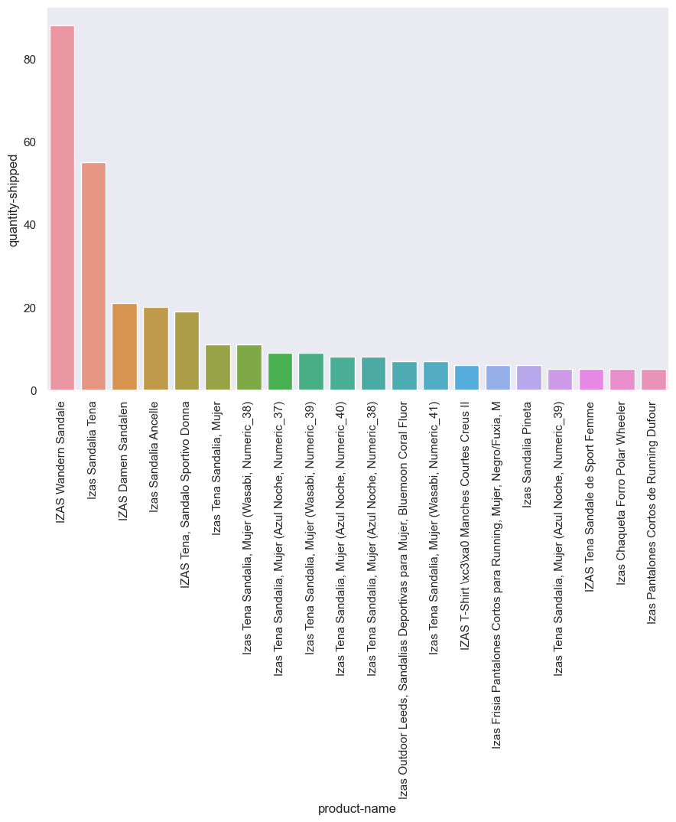

## Ticket Medio

* Ticket medio de compra: 25.263142857142864 €

Esto es un texto para editar

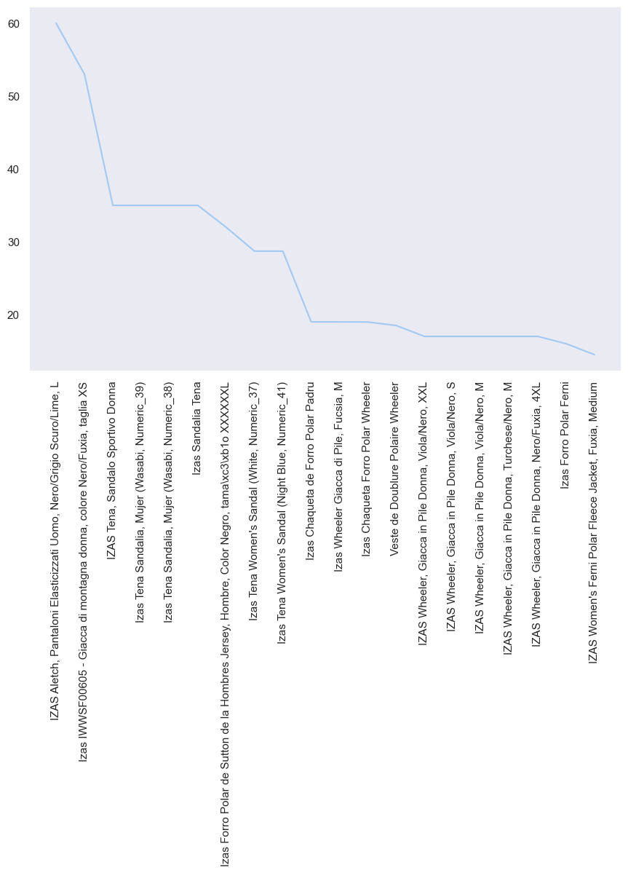

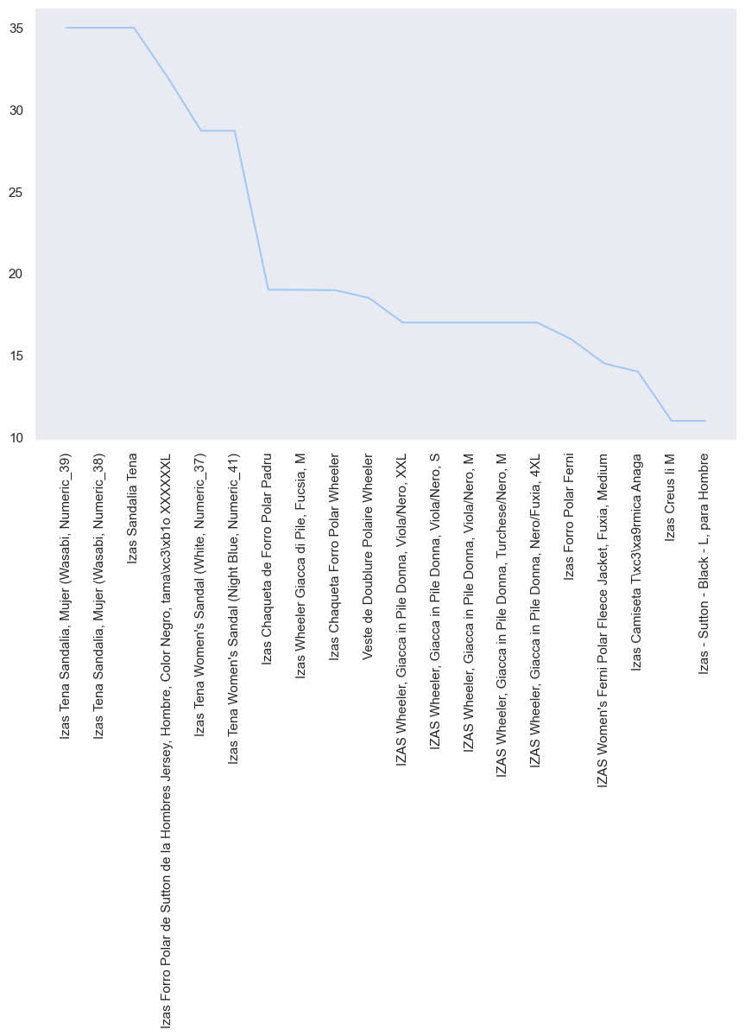

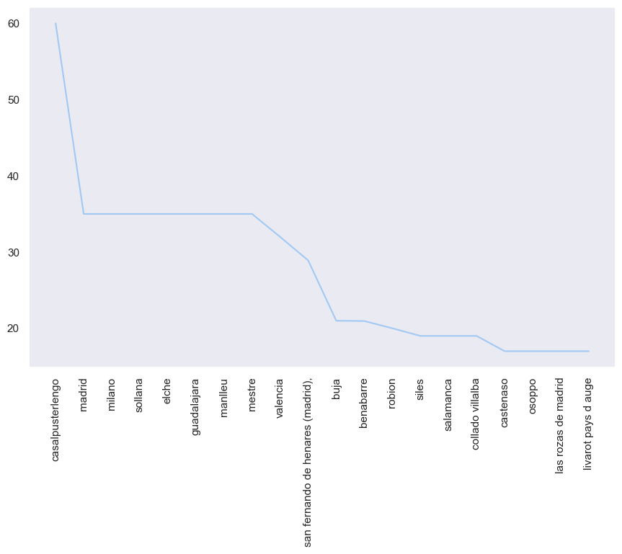

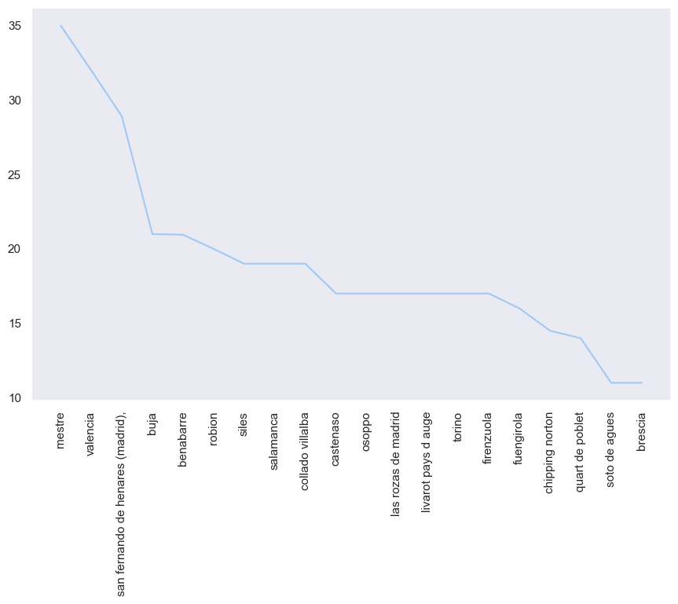

# Inventario

## Unidades aptas en el inventario

* Unidades totales en el inventario: 1314 unidades
* Unidades aptas para la venta del inventario: 1306 unidades

Esto es un texto para editar

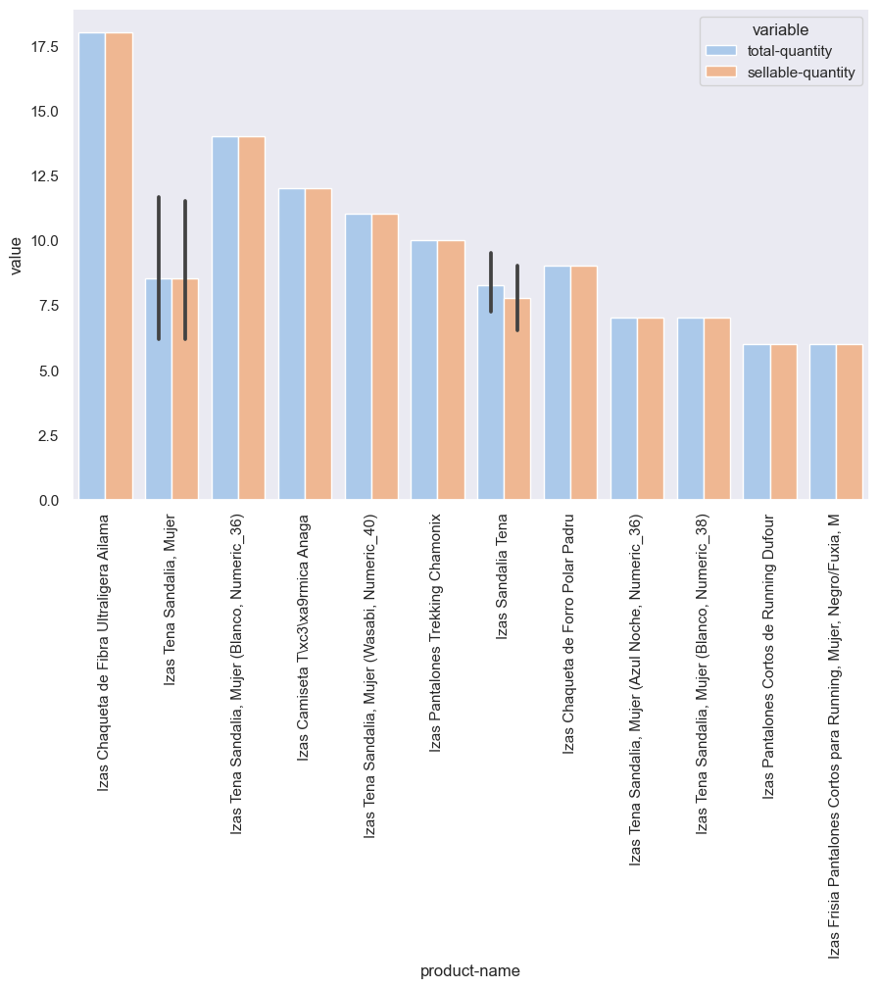

## Alertas

* Unidades en exceso del inventario: 89 unidades
* Productos que tienen bajo stock: 100 unidades
* Productos que no tienen stock: 2572 unidades

Esto es un texto para editar

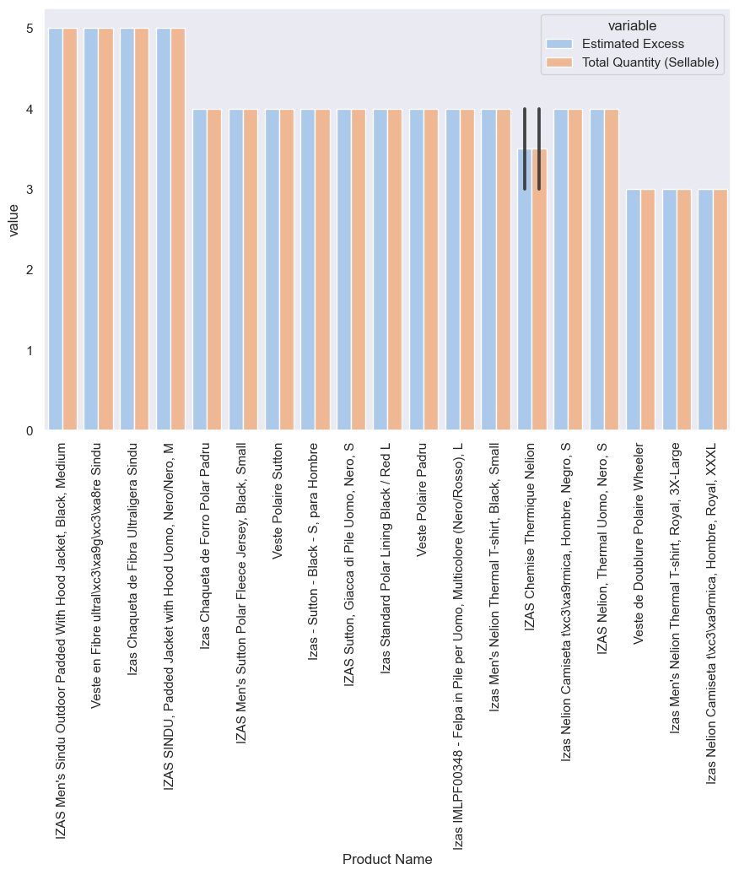

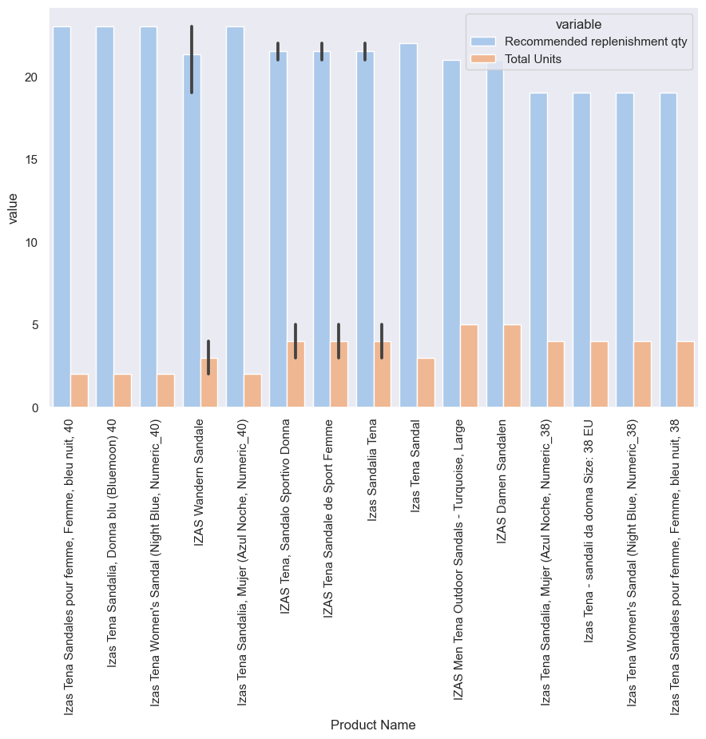

# Posicionamiento

## Buy box

* Buy box perdida por stock : 98 %
* Buy box perdida por precio: 95.2 %

Esto es un texto para editar

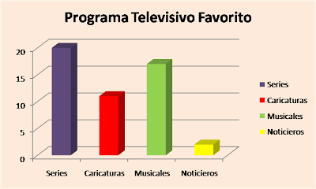



## Top ventas

* Producto más vendido: IZAS Tena, Sandalo Sportivo Donna
* Producto con más ingresos: IZAS Tena, Sandalo Sportivo Donna

Esto es un texto para editar

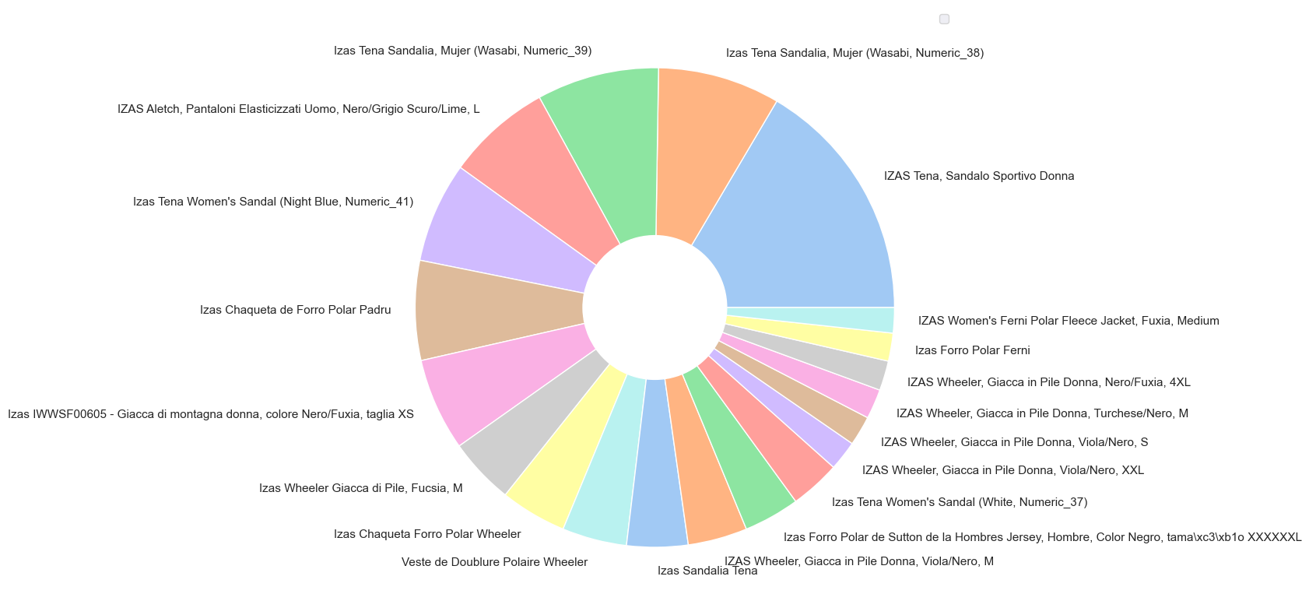

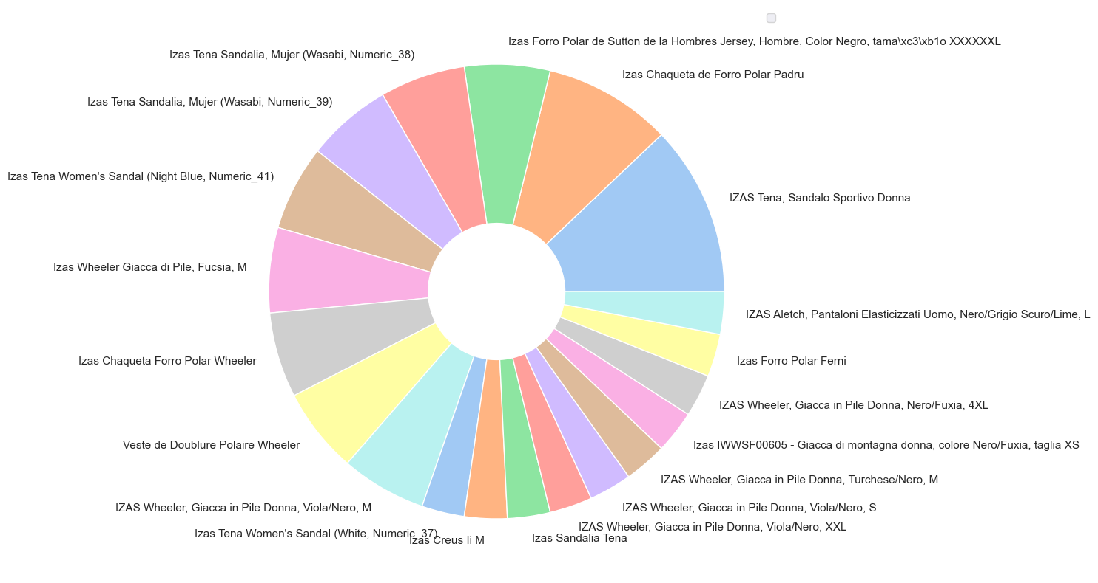

## Top ventas mensuales

* Producto más vendido: IZAS Wandern Sandale
* Producto con más ingresos: IZAS Wandern Sandale

Esto es un texto para editar

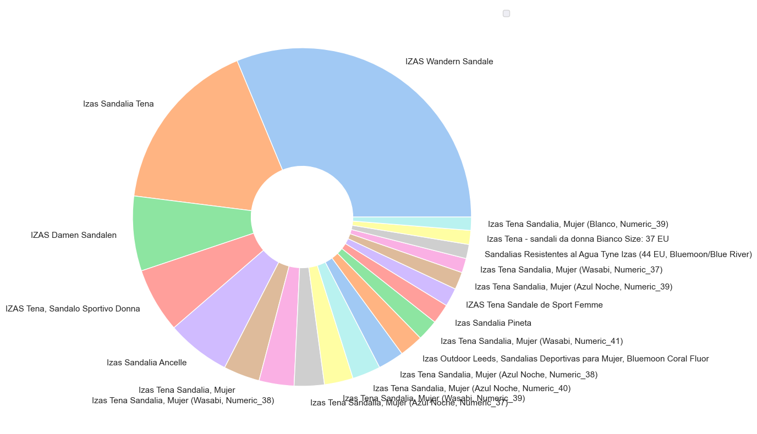

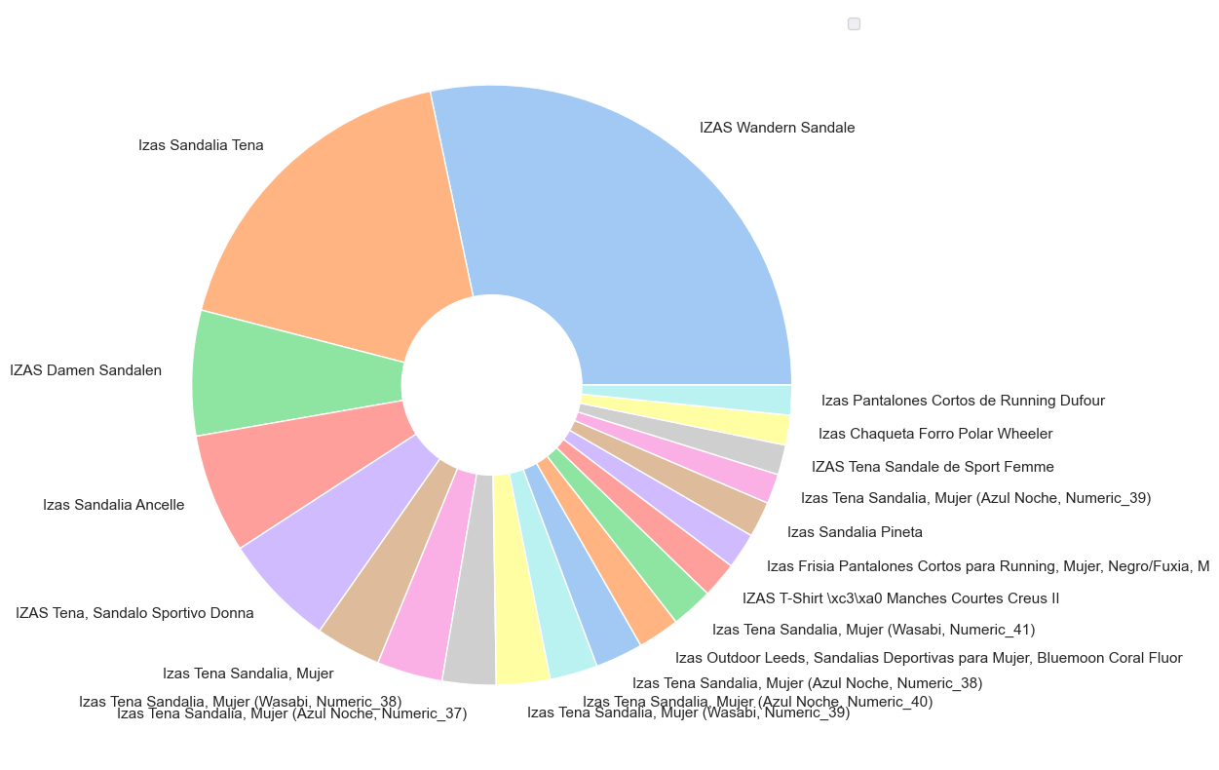

# Advertising

## Campañas

* Campaña 1
* Campaña 2
* Campaña 3
* Campaña 4

Esto es un texto para editar





## Ingresos semanales

* Ingreso semanal: 1000 €
* Ingreso semana anterior: 950 €
* Gasto semanal: 100 €
* Gasto semana anterior: 99 €

Esto es un texto para editar





## Ingresos mensuales

* Ingreso mensual: 1800 €
* Gasto mensual: 1000 €

Esto es un texto para editar





## Ingresos anuales

* Ingreso mensual: 54645 €
* Gasto mensual: 9504 €

Esto es un texto para editar





## ROAS y ACOS

* ROAS: 126 €
* ACOS: 15 %

Esto es un texto para editar





# Pedidos

* Pedidos totales: 102
* Pedidos pendientes: 15
* Pedidos enviando: 8
* Pedidos enviados: 73
* Pedidos cancelados: 6

Esto es un texto para editar

